LAMPIRAN

Lampiran 1 Surat Ijin Penelitian dari Politeknik Kesehatan Kemenkes Malang
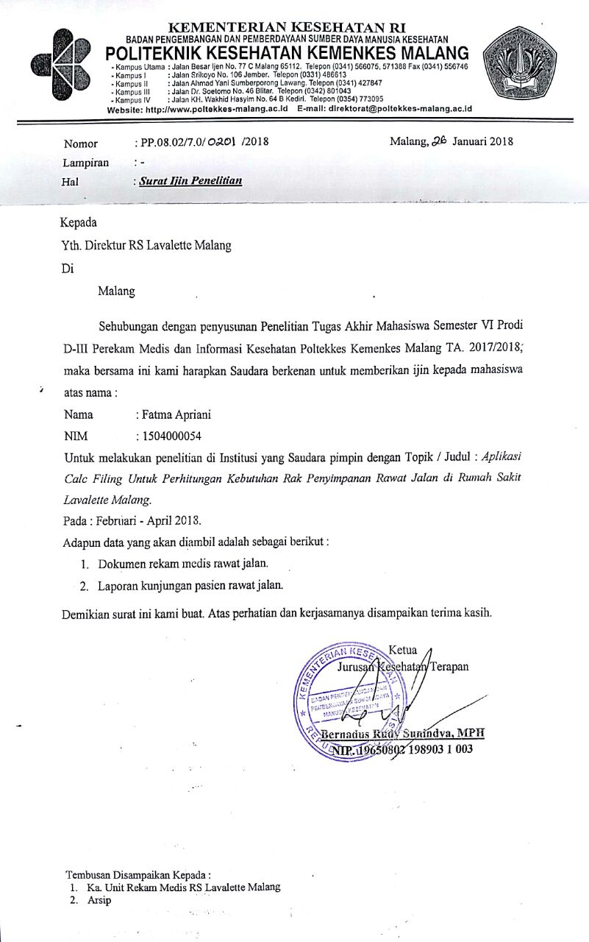

Lampiran 2 Surat Balasan Ijin Penelitian dari Rumah Sakit Lavalette Malang
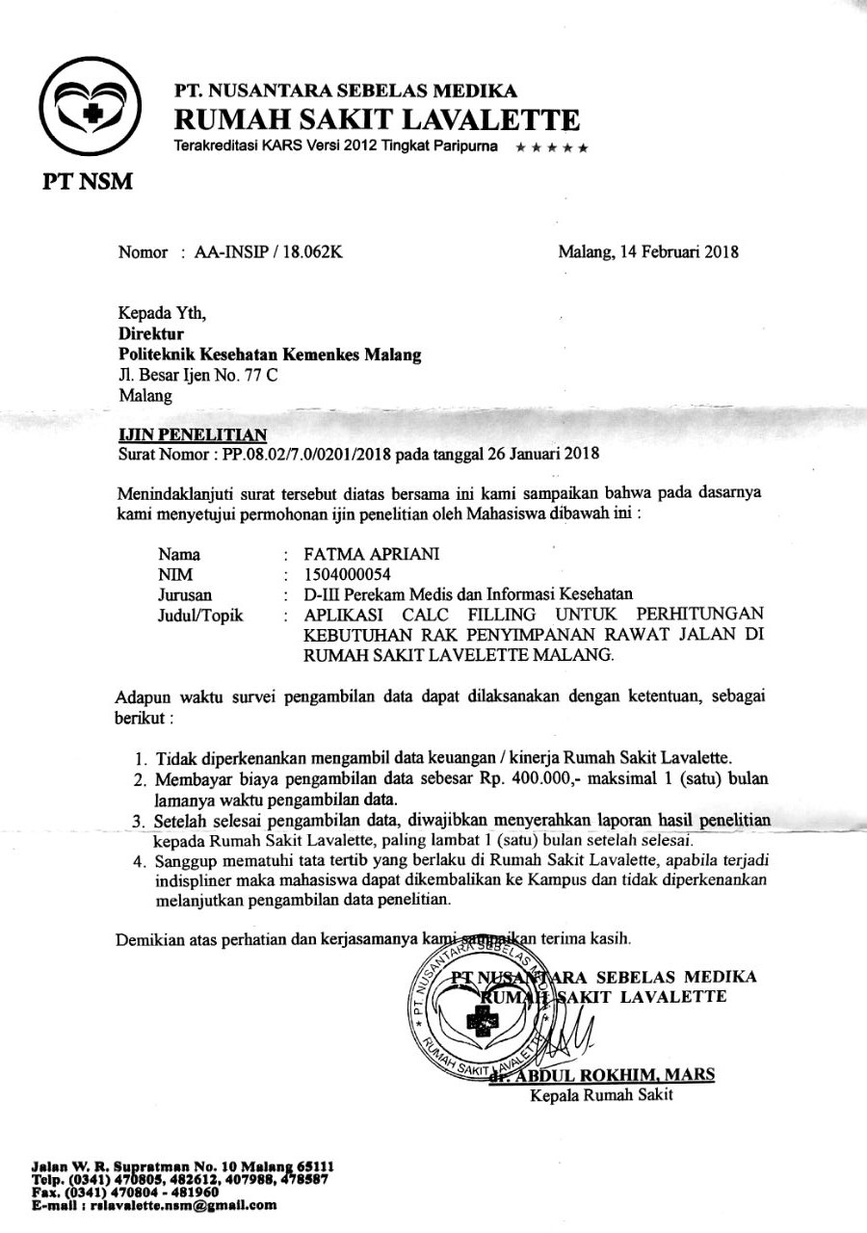
Lampiran 3 Pedoman Wawancara
PEDOMAN WAWANCARA UNTUK IDENTIFIKASI LATAR BELAKANG MASALAH

Tanggal : 25 Oktober 2017
Waktu : 13.00 WIB

Pertanyaan
- Sistem penyimpanan apa yang digunakan di Rumah Sakit Lavalette malang?
Jawab : Sistem penyimpanan yang digunakan di Rumah Sakit Lavalette Malang adalah sistem desentralisasi, yang mana antara dokumen rekam medis rawat jalan dan dokumen rekam medis rawat inap disimpan terpisah.
- Mengapa memilih sistem tersebut untuk digunakan?
Jawab : Karena keterbatasan ruang filing yang ada di Rumah Sakit Lavalette Malang.
- Bagaimana sistem perhitungan kebutuhan rak penyimpanan rawat jalan di Rumah Sakit Lavalette?
Jawab : Sistem perhitungan kebutuhan rak penyimpanan rawat jalan di Rumah Sakit Lavalette Malang masih dilakukan secara manual.
- Kapan terakhir kali petugas rekam medis di Rumah Sakit Lavalette melakukan perhitungan kebutuhan rak penyimpanan?
Jawab : kegiatan perhitungan kebutuhan rak penyimpanan rawat jalan dilakkan terakhir kali pada tahun 2017.
- Berapa jumlah rak yang didapatkan dari hasil perhitungan kebutuhan rak penyimpanan ?
Jawab : Dari perhitungan tersebt didapatkan hasil kebutuhan penyimpanan rak rawat jalan sebanyak 2 rak
- Apakah kebutuhan rak yang sudah didapat dari hasil perhitungan dapat memenuhi kebutuhan?
Jawab : Untuk saat ini, rak yang didapat dari hasil perhitungan dapat memenuhi kebutuhan rak untuk menyimpan dokumen rawat jalan.

Lampiran 4 Kartu Bimbingan
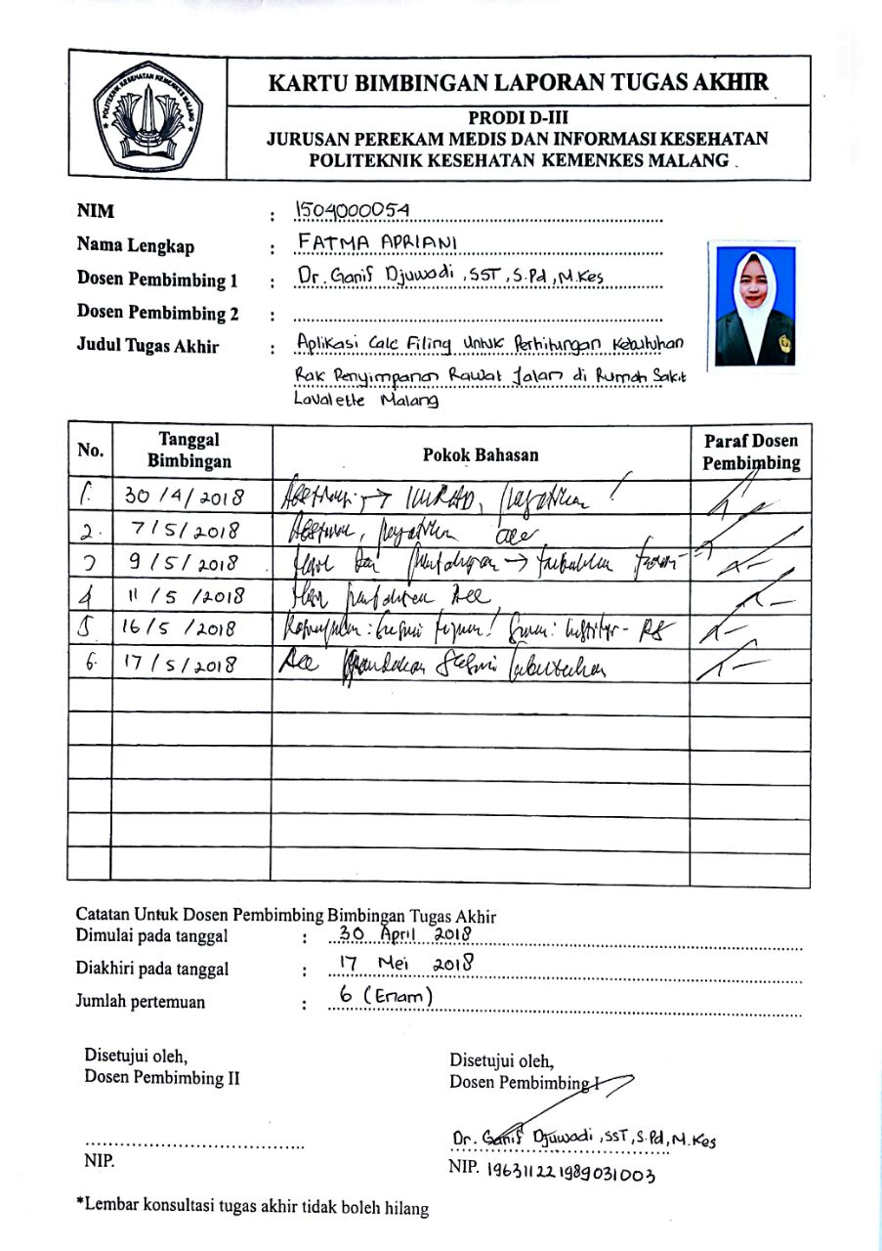
Lampiran 5 Surat Permohonan Kesediaan Menguji Aplikasi
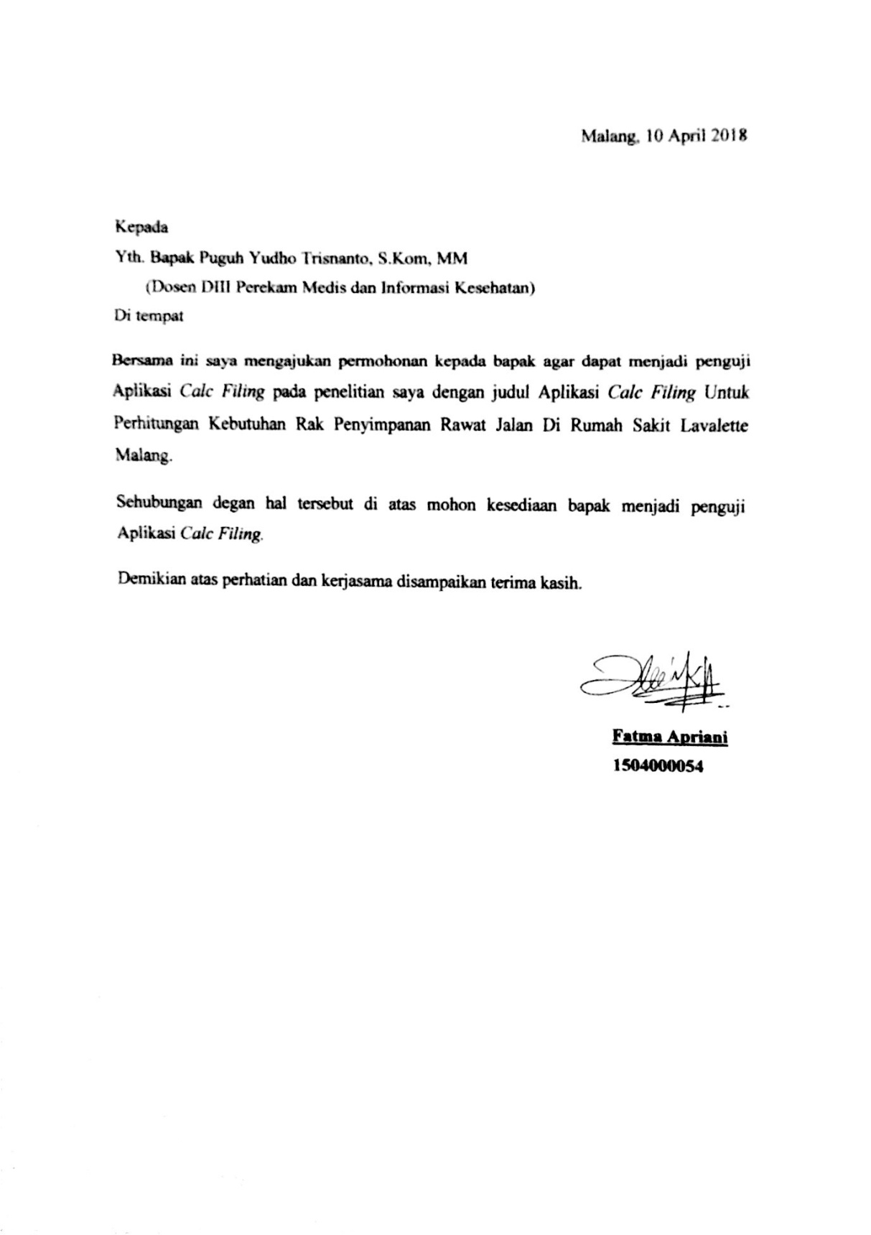
Lampiran 6 Surat Pernyataan Kesediaan Menguji Aplikasi
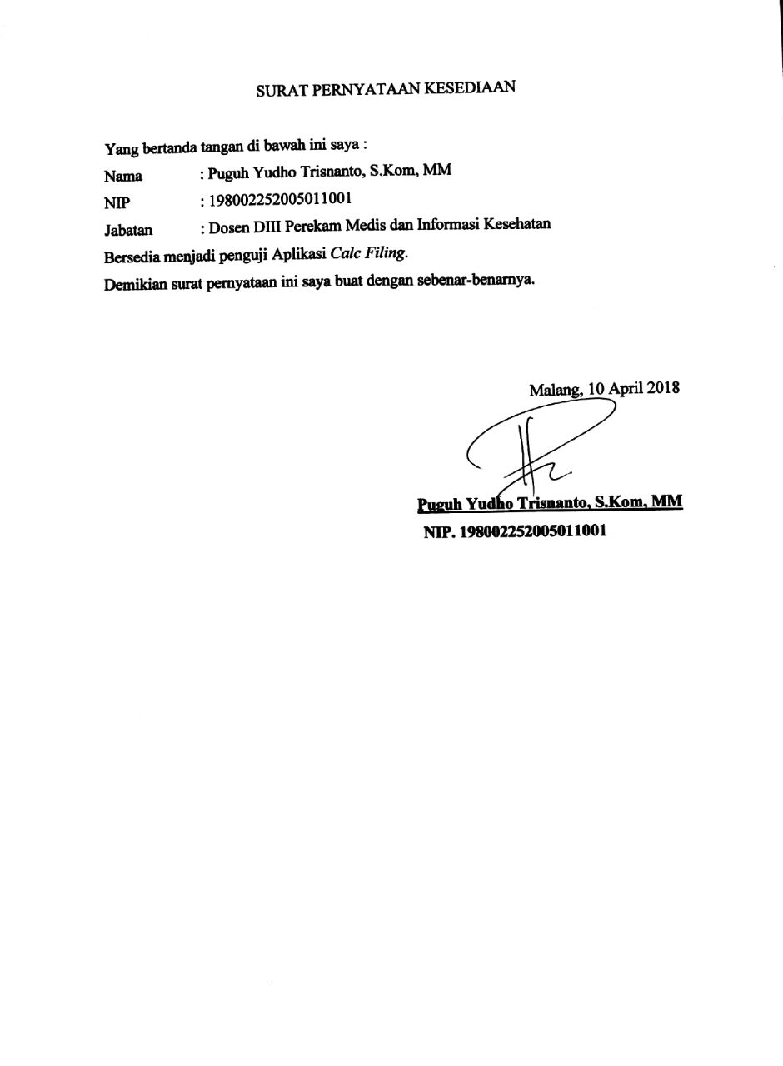
Lampiran 7 Pengujian Aplikasi Menggunakan Uji Black Box
No uji Blacbox Sistem Informasi | 10042018
Nama Perangkat Lunak Sistem Informasi | APLIKASI CAL FILLING UNTUK PERHITUNGAN KEBUTUHAN RAK PENYIMPANAN RAWAT JALAN DI RUMAH SAKIT LAVALETTE MALANG  sub: Penghitungan kebutuhan rak
Metode Uji Blacbox | - Equivalent Partitioning
 | - Boundary Value
 | - Error Guessy
Nama Peneliti | Fatma Apriani
Tanggal Uji Perangkat Lunak | 10 April 2018
Nilai uji GSC | Penilaian Komplesitas memiliki skala 0 s/d 5 Keteragan 0 = Tidak Pengaruh, 1 = Insidental,  2= Moderat, Pengaruh data3 = Rata-rata,  4 = Signifikan dan 5 = Essential (data penting)
No_uji | Jenis variabel Pengujian | Subjek  pengujian | Keterangan  Subjek  Pengujian | Bobot  GSC (GeneralSystem Characteristics)
1 | Uji coba blackbox berusaha untuk menemukan kesalahan dalam beberapa kategori, diantaranya adalah: | - Fungsi-fungsi yang salah atau hilang | Apakah proses mirachel dan hold ada dalam aplikasi ini berfungsi ? |  | [0/1/2/3/4/5]  0=Tidak pengaruh
 |  | - Kesalahan interface | Apakah interface external menghasilkan informasi yang dibutuhkan? |  | [0/1/2/3/4/5]  4=signifikan
 |  | - Kesalahan dalam struktur data atau akses database eksternal | Bagaimana data di distribusikan  dan pengolahan fungsi ditangani? |  | [0/1/2/3/4/5]  1=isidental
 |  | - Kesalahan performa | Seberapa lama waktu yang diperlukan dan performa secara keseluruhan |  | [0/1/2/3/4/5]  0=tidak pengaruh
2 | Ujicoba blackbox diaplikasikan di beberapa tahapan berikutnya, karena ujicoba blackbox dengan sengaja mengabaikan struktur kontrol sehingga perhatiannya difokuskan pada informasi domain. Ujicoba didesain untuk dapat menjawab pernyataan-pernyataan berikut: | - Struktur data dan akases database yang digunakan | Bagaimana validitas fungsionalnya diuji? |  | [0/1/2/3/4/5]  3=rata-rata
 |  | - Entity yang memiliki relasinol fungsi yang tidak memiliki ketergantungan | - Jenis input seperti apa yang akan menghasilkan kasus uji yang baik? |  | [0/1/2/3/4/5]  4=signifikan
 |  | Class relasi yang berhubungan dengan class lain atau nilai kardinalitas class (kekuatan relasi) | - Bagaimana batasan-batasan kelas data diisolasi? |  | [0/1/2/3/4/5]  =5 Essential
 |  | Nilai rata-rata dalam sistem yang digunakan | - Berapa rasio data dan jumlah data yang dapat ditoleransi oleh sistem? |  | [0/1/2/3/4/5]  =3 rata-rata
 |  | Error data yang tidak sesuai dengan type data yang digunakan | - Apa akibat yang akan timbul dari kombinasi spesifik data pada operasi sistem? |  | [0/1/2/3/4/5]  2=Moderat
3 | Type testing Aplikasi yang dilakukan | - Securty | Sebuah aplikasi harus aman digunakan, informasi yang bersifat privasi dan sensitif tidak boleh tersebar. Aplikasi harus dapat menjaga kepercayaan pengguna dengan memberi mereka keyakinan bahwa informasi pengguna berada pada kondisi yang aman. |  | [0/1/2/3/4/5]  0=tidak pengaruh
 |  | - Performa | Performa testing mengacu kepada pendekatan penilaian ‘CriterionReferenced Test’ atau acuan patokan, yaitu pengukuran keberhasilan yang didasarkan atas penafsiran dari tingkahlaku (performance) berdasarkan kriteria/standar penguasaan mutlak (relative tetap dan berlaku untuk semua testee). |  | [0/1/2/3/4/5]  =3rata-rata
 |  | - Usability | Usability testing merupakan teknik yang digunakan untuk mengevaluasi suatu aplikasi dengan menguji pada sisi pengguna (user). Hal ini dapat dilihat dari kegunaan aplikasi tersebut bagi para pengguna, sehingga para pengguna perlu dilibatkan dalam proses pengujian. |  | [0/1/2/3/4/5]  5= Essential
 |  | - Functionality | fungsi yang diciptakan atas pembuatan suatu aplikasi .Dalam program ini fungsi utama yang ingin ditunjukkan kepada pengguna (user) adalah mendapatkan hasil akhir nilai data laporan Aplikasi rekam medis di puskesmas tulusrejo sesuai dengan data yang dibutuhkan. |  | [0/1/2/3/4/5]  5=Essential
4 | Data yang digunakan | - Equivalent Partitioning | Class-class yang ekuivalen merepresentasikan sekumpulan keadaan valid dan invalid untuk kondisi input. Biasanya kondisi input dapat berupa spesifikasi nilai numerik, kisaran nilai, kumpulan nilai yang berhubungan atau kondisi boolean. Ekuivalensi class dapat didefinisikan dengan panduan berikut :Kondisi input menspesifikasikan kisaran/range, maka didefinisikan 1 yang valid dan 2 yang invalid untuk equivalence class |  | [0/1/2/3/4/5]  5=Essential
 |  | - Boundary Value | Boundary Value merupakan pilihan test case yang mengerjakan nilai yang sudah ditentukan, dengan teknik perancangan test case melengkapi test case equivalence partitioning yang fokusnya pada input masukan nilai. Boundary Value fokusnya pada domain output hasil range nilai. |  | [0/1/2/3/4/5]  3= Rata-rata
 |  | - Error Guessy | Error Guessy adalah pengujian berdasarkan intuisi dari sisi |  | [0/1/2/3/4/5]  1=Isindental

Lampiran 8 Pengujian ETL
Pengujian View Laporan Database Mysql
Kasus dan Hasil Uji (Data Normal)
Data Masukan | Username;Password  Host;Localhost  Dbname
Yang diharapkan | Verifikasi Tabel jumlah rekam medis dalam 1 rak dan tabel Dokumen RM dalam 5 tahun
Pengamatan | Tabel laporan perhitungan rak
Kesimpulan | Diterima/ Variabel
Kasus dan Hasil Uji (Salah)
Data Masukan | Username : localhost
Yang diharapkan | Menampilkan : Acces Denied for user @ localhost to database jasa
Pengamatan | Menampilkan : Column 'tgl_terima' cannot be null
Kesimpulan | Diterima/ Variabel
Pengujian View Transform
Kasus dan Hasil Uji (Data Normal)
Data Masukan | Verifikasi Tabel jumlah rekam medis dalam 1 rak dan tabel Dokumen RM dalam 5 tahun
Yang diharapkan | Verifikasi Tabel jumlah rekam medis dalam 1 rak dan tabel Dokumen RM dalam 5 tahun
Pengamatan | Verifikasi Tabel jumlah rekam medis dalam 1 rak dan tabel Dokumen RM dalam 5 tahun
Kesimpulan | Diterima/ Variabel
Kasus dan Hasil Uji (Salah)
Data Masukan | Connections ke transformasi dari mysql
Yang diharapkan | Menu excel : tidak menampilkan data
Pengamatan | Menu excel : tidak menampilkan data
Kesimpulan | Diterima/ Variabel

Pengujian View Excel
Kasus dan Hasil Uji (Data Normal)
Data Masukan | Tabel laporan perhitungan rak
Yang diharapkan | Verifikasi Tabel jumlah rekam medis dalam 1 rak dan tabel Dokumen RM dalam 5 tahun
Pengamatan | Verifikasi Tabel jumlah rekam medis dalam 1 rak dan tabel Dokumen RM dalam 5 tahun
Kesimpulan | Diterima/ Variabel
Kasus dan Hasil Uji (Salah)
Data Masukan | Tabel laporan perhitungan rak
Yang diharapkan | Menu transformasi : tidak menampilkan data
Pengamatan | Menu transformasi : tidak menampilkan data
Kesimpulan | Diterima/ Variabel
Lampiran 9 DFD Aplikasi Calc Filing
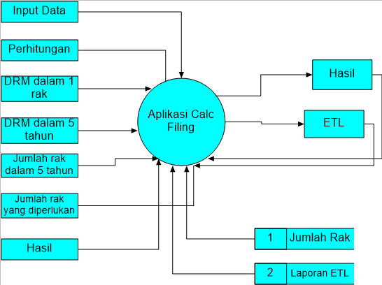

Lampiran 10 Surat Responden
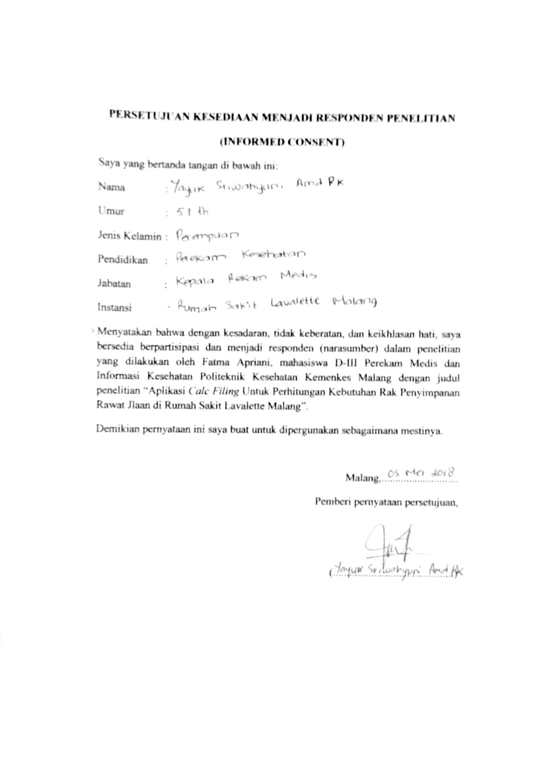

Lampiran 11 Lembar Pedoman Wawancara
Lembar Pedoman Wawancara
Penggunaan Aplikasi Calc Filing Untuk Perhitungan Kebutuhan Rak Penyimpanan Rawat Jalan Di Rumah Sakit Lavalette Malang
- Apakah aplikasi calc filing untuk perhitungan kebutuhan rak penyimpanan
rawat jalan ini yang dibuat oleh peneliti mudah dipahami oleh petugas?
- Apakah secara keseluruhan aplikasi calc filing untuk perhitungan kebutuhan rak penyimpanan rawat jalan ini yang dibuat oleh peneliti mudah dioperasikan?
- Apakah aplikasi calc filing untuk perhitungan kebutuhan rak penyimpanan
rawat jalan ini dapat mempermudah kegiatan perhitungan kebutuhan rak penyimpanan?
- Apakah dengan adanya aplikasi calc filing untuk perhitungan kebutuhan rak penyimpanan rawat jalan ini dapat diketahui jumlah rak penyimpanan yang dibutuhkan?
- Apakah dengan adanya aplikasi calc filing untuk perhitungan kebutuhan rak penyimpanan rawat jalan ini dapat mempercepat proses perhitungan kebutuhan rak penyimpanan tanpa harus melakukan perhitungan secara manual?
- Apakah aplikasi calc filing untuk perhitungan kebutuhan rak penyimpanan
rawat jalan ini dapat digunakan dalam jangka panjang jika dibutuhkan perhitungan kebutuhan rak penyimpanan?

Lampiran 12 Lembar Hasil Wawancara
Lembar Hasil Wawancara
Penggunaan Aplikasi Calc Filing Untuk Perhitungan Kebutuhan Rak Penyimpanan Rawat Jalan Di Rumah Sakit Lavalette Malang
Nama : Yayuk Sriwahyuni Amd.PK
Jabatan : Kepala Rekam Medis
- Apakah aplikasi calc filing untuk perhitungan kebutuhan rak penyimpanan
rawat jalan ini yang dibuat oleh peneliti mudah dipahami oleh petugas?
Jawab : Mudah.
- Apakah secara keseluruhan aplikasi calc filing untuk perhitungan kebutuhan rak penyimpanan rawat jalan ini yang dibuat oleh peneliti mudah dioperasikan?
Jawab : Mudah.
- Apakah aplikasi calc filing untuk perhitungan kebutuhan rak penyimpanan
rawat jalan ini dapat mempermudah kegiatan perhitungan kebutuhan rak penyimpanan?
Jawab : Ya, mempermudah.
- Apakah dengan adanya aplikasi calc filing untuk perhitungan kebutuhan rak penyimpanan rawat jalan ini dapat diketahui jumlah rak penyimpanan yang dibutuhkan?
Jawab : Ya, dapat diketahui.
- Apakah dengan adanya aplikasi calc filing untuk perhitungan kebutuhan rak penyimpanan rawat jalan ini dapat mempercepat proses perhitungan kebutuhan rak penyimpanan tanpa harus melakukan perhitungan secara manual?
Jawab : Ya, mempercepat perhitungan.
- Apakah aplikasi calc filing untuk perhitungan kebutuhan rak penyimpanan
rawat jalan ini dapat digunakan dalam jangka panjang jika dibutuhkan perhitungan kebutuhan rak penyimpanan?
Jawab : Ya, dapat digunakan.

